**NINH THUẬN TỔ CHỨC LỄ TỔNG KẾT VÀ TRAO GIẢI**

**HỘI THI SÁNG TẠO KỸ THUẬT TỈNH NINH THUẬN LẦN THỨ VI**

**NĂM 2020 - 2021**

*Phạm Châu Hoành –TTK LHH Ninh Thuận*

Ngày 29/12/2021, Liên hiệp Hội tỉnh Ninh Thuận tổ chức Lễ Tổng kết và trao giải Hội thi Sáng tạo kỹ thuật toàn tỉnh lần thứ VI (2020-2021). Tham dự có ông Lê Kim Hùng, Chủ tịch LHH-Phó Ban tổ chức Hội thi - Chủ trì; Lãnh đạo: Ban Tuyên giáo Tỉnh ủy; các thành viên Ban Tổ chức và Tổ Thư ký Hội thi; Lãnh đạo các Sở: Giáo dục và Đào tạo, Thông tin và truyền thông, Y tế, Viện nghiên cứu bông và phát triển nông nghiệp Nha Hố. Lãnh đạo: Liên đoàn Lao động tỉnh, Tỉnh đoàn TNCSHCM; cùng các cơ quan truyền thông: Báo Ninh Thuận; Đài Phát thanh và Truyền hình tỉnh; cùng các tác giả và đồng tác giả có giải pháp đạt giải trong Hội thi Sáng tạo kỹ thuật tỉnh Ninh Thuận lần thứ VI (2020-2021).

Hội thi là dịp để chúng ta đánh giá khả năng sáng tạo và vận dụng những thành tựu của khoa học kỹ thuật vào đời sống, sản xuất, lao động của cộng đồng và nhân dân tỉnh nhà. Với các sản phẩm dự thi đã cho thấy các sản phẩm có mang tính sáng tạo sinh động từ thực tế của cuộc sống, thể hiện sự tiến bộ, phát triển hơn trong tương lai từ lao động sản xuất; các sản phẩm là kết quả của quá trình tìm tòi, nghiên cứu khoa học, ứng dụng vào thực tế đời sống để giải quyết các yêu cầu thực tiễn sinh động của các tác giả, tập thể tác giả.

Hội thi sáng tạo kỹ thuật tỉnh lần thứ VI (2020-2021) có 17 giải pháp đăng ký dự thi, Hội đồng chấm thi đã thực hiện đúng các tiêu chuẩn quy định và lựa chọn 13 giải pháp được khen thưởng cấp tỉnh gồm: 01 giải nhất, 02 giải nhì, 04 giải ba, 06 giải khuyến khích. BTC đã tiến hành bình chọn để khen thưởng 02 tập thể có nhiều đóng góp vì giữ vững phong trào, tham gia tích cực trong Hội thi của ngành y tế (Bệnh viện tỉnh Ninh Thuận có 7 giải pháp đăng ký tham gia và Sở y tế Ninh Thuận vận động các đơn vị thuốc ngành tham gia 08 giải pháp). Đồng thời Ban tổ chức tuyển chọn 01 giải nhất là *Thiết kế chế tạo Robot làm sạch bãi biển theo cơ chế điều khiển kết hợp sóng RF và tự hành.* Tác giả: Nguyễn Quốc Hưng, Trường Cao đẳng nghề Ninh Thuận để tham dự Hội thi sáng tạo kỹ thuật toàn quốc lần thứ 16 (2020-2021) tại Hà Nội.

Phát biểu của Phó Ban tổ chức Hội thi tỉnh về định hướng tổ chức Hội thi sáng tạo kỹ thuật tỉnh lần thứ VII (2022-2023) như sau:

Ban Tổ chức Hội thi đã phối hợp nhịp nhàng với Liên đoàn lao động tỉnh, Tỉnh đoàn thanh niên Cộng sản Hồ Chí Minh và các cơ quan, đơn vị tuyên truyền kế hoạch Hội thi sâu rộng, trực tiếp đón nhận được các sản phẩm mang tính sáng tạo và hiệu quả ứng dụng cao, 01 giải pháp đạt giải nhất sẽ đại diện tỉnh Ninh Thuận tham dự Hội thi sáng tạo kỹ thuật toàn quốc lần thứ XVI năm 2021 tại Hà Nội.

Tuy nhiên, thông qua Hội thi lần này cũng bộc lộ một số hạn chế, tồn tại:

Một số lĩnh vực có tiềm năng nhưng có ít hoặc không có tác giả tham gia: công nghiệp, nông, lâm, thủy sản; giáo dục đào tạo, Viện nghiên cứu trên địa bàn tỉnh. Đội ngũ những người làm khoa học trong tỉnh tham gia còn ít. Nguyên nhân chính là do công tác tuyên truyền, vận động để nâng cao nhận thức cho mọi tầng lớp nhân dân chưa được các Sở, ngành, đoàn thể quan tâm đúng mức và triển khai hiệu quả, tạo bước đột phá.

Theo đánh giá của Ban tổ chức thì tính sáng tạo, tính mới trong các giải pháp chưa cao,chưa phổ biến trong các giải pháp dự thi; tỷ lệ số lượng giải pháp đat giải còn thấp. Để Hội thi Sáng tạo kỹ thuật tỉnh Ninh Thuận lần thứ VII (2022-2023) thành công hơn, thực sự là phong trào thi đua yêu nước, huy động và phát huy được sức sáng tạo lao động của mọi tầng lớp nhân dân trong tỉnh, đặc biệt thành phần là cán bộ, nông dân, công nhân trong các nhà máy, doanh nghiệp tích cực tham gia Hội thi. Phó Ban tổ chức Hội thi có một số ý kiến như sau:

Thống nhất cơ bản các kiến nghị, rút kinh nghiệm trong báo cáo Tổng kết Hội thi, trong đó đặc biệt chú trọng:

- Công tác tuyên truyền, phổ biến Thể lệ, Kế hoạch Hội thi cần được triển khai thường xuyên nhất là trên hệ thống truyền thanh của Đài Phát thanh & truyền hình tỉnh, hệ thống các đài truyền thanh các huyện, thành phố hàng tháng.

- Các thành viên trong Ban Tổ chức có kế hoạch triển khai, chỉ đạo, theo dõi, đôn đốc việc triển khai kế hoạch Hội thi. Xem đây là một nhiệm vụ chính trị của địa phương, của ngành mình, nhất là những ngành công nghiệp, nông, lâm, thủy sản; giáo dục đào tạo và cũng là tiêu chí đánh giá thi đua của năm.

- Liên hiệp các Hội KH&KT phối hợp với Sở KH&CN tạo điều kiện, hướng dẫn các tác giả có giải pháp đạt giải cao làm thủ tục đăng ký sở hữu trí tuệ “ Giải pháp hữu ích”cho cá nhân và tập thể có yêu cầu.

Hy vọng trong Hội thi lần sau với sự chung tay, tích cực phối hợp của các thành viên trong Ban Tổ chức, của các Sở, ban ngành, các đoàn thể, các doanh nghiệp trong tỉnh sẽ có nhiều giải pháp tham gia với chất lượng tốt hơn, nhiều sản phẩm đạt giải và có hiệu quả cao nhiều hơn./.

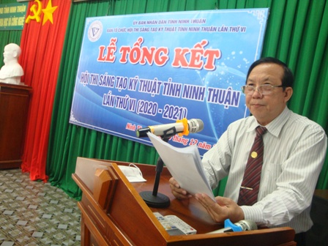

Ông Lê Kim Hùng, Chủ tịch LHH-Phó Ban tổ chức Hội thi phát biểu khai mạc Lễ Tổng kết.

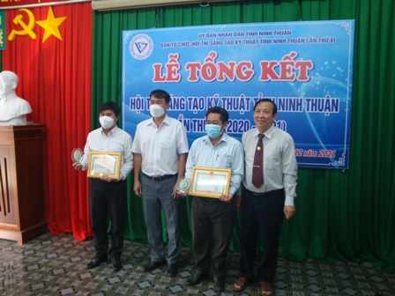

Phát giải cho 2 tác giả nhận giải nhì trong Hội thi lần VI (2020-2021)

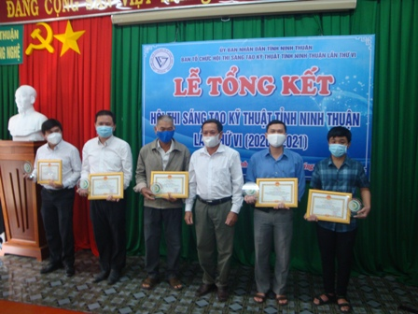

Các tác giả nhận giải Hội thi lần VI (2020-2021)

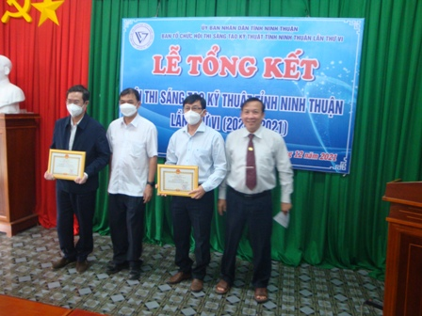

Đại diện ngành y tế Ninh Thuận nhận giải tập thể